Самарская область, г. Самара
Частное общеобразовательное учреждение - Лицей №1 «Спутник»

ВЛИЯНИЕ НА КАЧЕСТВО УРОЖАЯ ПРЕДПОСЕВНОЙ ОБРАБОТКИ СЕМЯН ПШЕНИЦЫ МАГНИТНЫМ ПОЛЕМ

Авторы:
Якишин Юрий Сергеевич
ЧОУ Лицей №1 «Спутник»,
6-1 класс

Научный руководитель:
Иванова Любовь Николаевна
Учитель биологии
ЧОУ Лицей №1 «Спутник»

Научный консультант:
Васильева Татьяна Ивановна
доцент кафедры биохимии,
биотехнологии и биоинженерии
Самарского университета, к.б.н.

2022г.

Оглавление:

Введение ……………………………………………………….…………...……..3
Глава 1 Литературный обзор
  - Магнитное поле - как метод влияния на повышение посевных качеств роста растений………………………………………………………………….…….4
1.2 Условия проращивания семян пшеницы …………………………………...5
Глава 2 Экспериментальная часть
2.1 Объект и методы исследования………………………………………..….....6
2.2 Результаты исследования и их обсуждение…………………………..……..7
Список литературы ……………………………………………..……………….11
Приложение №1………………………………………………………….……....13
Приложение №2……………………………………………………………...…..14
Приложение №3……………………………………………………………….....15
Приложение №4………………………………………………………………….16

Введение
Вопрос об улучшении качества и объёмов взращиваемой сельскохозяйственной продукции, в развитии человеческой деятельности, как в биологии так и в экономике стоит давно. Не однократно ученые исследовали данный вопрос. Магнитное поле с различными физическими характеристиками все шире применяется в науке и технике. К настоящему времени в нашей стране и за рубежом накоплен большой экспериментальный материал, свидетельствующий о положительном влиянии магнитного поля на растения, их развитие, урожай и качество сельхозпродукции. В проведенном мною эксперименте и наблюдении, я наглядно продемонстрирую данные выводы.
Актуальность данной темы состоит в том, чтобы найти и подтвердить различные способы повышения урожайности сельскохозяйственных культур, на примере выращивания образцов пшеницы, обрабатываемых магнитным полем.
Целью исследования является изучение влияние предпосевной обработки магнитным полем на всхожесть и прорастание семян пшеницы первого урожая.

Задачи исследования:
- Изучить литературу на данную тему;
- Подготовить семена к проращиванию, полученные от урожая пшеницы, семена которой подвергались обработке в магнитоплазменной установке посадить и вырастить различные семена пшеницы;
- Определить всхожесть семян, полученных от урожая пшеницы, семена которой подвергались обработке в магнитоплазменной установке посадить и вырастить различные семена пшеницы, по сравнению с контролем;
- Измерить длину проростков из семян, полученных от урожая пшеницы, семена которой подвергались обработке в магнитоплазменной установке посадить и вырастить различные семена пшеницы, по сравнению с контролем;
- Проанализировать полученные данные и сделать выводы по работе.
Гипотеза – семена, полученные от урожая пшеницы, семена которой подвергались обработке в магнитоплазменной установке посадить и вырастить различные семена пшеницы, покажут более высокую всхожесть и прорастание по сравнению с контролем.
В настоящей работе мы используем следующие методы исследования: экспериментальный метод - с помощью поставленного опыта; описательный метод - в его основе лежит наблюдение; теоретический метод – анализ полученной информации.

Глава 1 Литературный обзор
1.1 Магнитное поле - как метод влияния на повышение посевных качеств роста растений
Известно большое количество методов повышения посевных качеств семян, и среди них в последнее время все большее внимание уделяется физическим факторам, как экологически чистым. Наибольшее распространение получила предпосевная обработка семян в магнитных полях. А.Д. Арсонваль был первым, кто указал на существование действия магнитного поля на прорастание кресс-салата, затем Джулио Толомей нашел ускоряющее действие поля на рост проростков фасоли.
Магнитная обработка по сравнению с другими (химическими, радиоактивными) методами не сопряжена с трудоемкими процессами. Многолетние исследования и производственная практика по применению электрических и магнитных полей, инфракрасного излучения для предпосевной обработки зерновых, овощных и технических культур позволили сделать вывод, что у семян в результате обработки в оптимальном режиме повышаются посевные качества, активизируются физиологические и биохимические процессы в растениях. Абсолютные значения по энергии прорастания, всхожести зависят не только от вида воздействия и режима, но и от физиологического состояния семян в период обработки при условии, что их жизнеспособность остается достаточно высокой. В этом случае семена с пониженными посевными качествами, обработанные в оптимальном режиме, значительно повышают лабораторную всхожесть.

1.2 Условия проращивания семян пшеницы
Прорастание семян, не просто биохимия, этот процесс всегда привлекал внимание своей мистикой, многие процессы этого явления еще не изучены и не объяснены. Прорастание семян пшеницы — это переход от состояния покоя к жизнедеятельности, сопровождающийся биохимическими и физическими изменениями. Этот процесс является основополагающим, он активно изучается, именно понимание этих процессов дает возможность управлять и влиять на конечный результат. Рассмотрим основополагающие этапы прорастания семян пшеницы:
- Поглощение влаги и переход от состояния покоя к росту;
- Семена пшеницы набухают и происходит появление первичного ростка;
- Начало роста первичных корней;
- Становление ростка, появление его на поверхности, переходит на самостоятельное питание.
Прорасти и дать начало новому растению способны только семена с живым зародышем. Семена с погибшими зародышами теряют всхожесть. Необходимыми условиями для прорастания семян пшеницы необходимы воздух, вода и определенная температура. Для наилучшего прорастания семян необходима совокупность внешних факторов (тепла, влаги, кислорода воздуха). Создание благоприятных условий при проращивании семян пшеницы ускоряет появление всходов, при этом уменьшается угроза повреждения семян. Таким образом, при возделывании культурных растений важно учитывать влияние окружающих факторов на проращивание семян, чтобы в последующем получить дружные всходы, красивые и сильные растения, высокий урожай.
Глава 2 Экспериментальная часть
2.1 Объект и методы исследования
Объектом исследования данной работы были семена пшеницы, полученные от урожая пшеницы после предпосевной обработки комплексом физических факторов: градиентного магнитного поля с индукцией 200 Гс, ультрафиолетового излучения и озона. Предварительная обработка семян осуществлялась на двух магнитоплазменных установках УМПО-1 и УМПО-2, которые включают в себя магнитный индуктор, создающий градиентное магнитное поле и электрический диффузный разряд, излучающий ультрафиолет и образующий озон.
Схема эксперимента:
Семена пшеницы были поделены следующим образом:
- Контрольные семена, полученные от урожая пшеницы, семена которой не подвергались обработке.
- Семена, полученные от урожая пшеницы, семена которой подвергались обработке в магнитоплазменной установке УМПО-1.
- Семена, полученные от урожая пшеницы, семена которой подвергались обработке в магнитоплазменной установке УМПО-2.
В каждой группе брали по 30 семян, которые раскладывали по чашкам Петри на фильтровальную бумагу (Приложение№1). Работа началась 9 ноября 2021г. с подготовки семян к посадке путем помещения их в темное и холодное место для зимовки и создания наиболее схожих условий с природными для начала посева. В течении семи дней семена находились в холодильнике при температуре (+5 °C) градусов по Цельсию. По окончании указанного времени (16 ноября 2021г.) семена были установлены в темное место с комнатной температурой для прорастания и наблюдения. Регулярно проводилось увлажнение слоя фильтрованной бумаги дистиллированной водой - очищенной от растворённых в ней минеральных солей, органических веществ и других примесей путём дистилляции.
Следующий этап работы:
После появления листьев пшеницы семена поставили в светлое место на подоконник и убрали тканевое покрытие с чашек Петри. Каждый день в одно и то же время, в 21:00, я проверял образцы, следил, чтобы температура, освещение и влажность были одинаковые. Раз в два дня в одно и то же время, в 21:00, я отмечал изменения, происходящие с семенами пшеницы, фотографировал их. Результаты своих наблюдений записывал в дневник наблюдения.

2.2 Результаты исследования и их обсуждение
Первое время результат проращивания был минимальный, ни в одной из чашек семена не прорастали. Было решено накрыть их тканью, что возможно и повлияло на создание наиболее благоприятных условий для прорастания семян. В теплом и влажном климате процесс начал продвигаться к поставленной цели. 19 ноября я заметил и зафиксировал, что семена уплотнились и надулись. 20 ноября в чаше №2 проросло 6 семян, в чаше №3 – 4, в чаше №1 – показатель равен нулю.
В период с 21 ноября по 08 декабря 2021 года количество проросших образцов семян увеличивалось пропорционально первым всходам. Так в Чашке №2 наибольшее количество семян, и далее по убывающей относительно образцов №3 и №1. По состоянию на 08 декабря отмечены следующие показатели (Приложение№2):

Таблица 1
Наименование наблюдения | Образец №1  контроль | Образец №2 | Образец №3
Количество проросших семян пшеницы | Взошло семян 11 из 30  37% | Взошло семян 19 из 30  63% | Взошло семян 14 из 30  47%

На представленных образцах появились зеленые листочки разного размера (17-е сутки проращивания) чашка №3 - 1,5 мм, 5 мм, 4 мм, 7 мм, 1 см (всего 5 семян); Чаша №2 – 1см 2 мм, 1 см, 5 мм, 6 мм, 3 мм, 2 мм (всего 6 семян); Чаша №1 – 8 мм, 2 мм, 2 мм, 5 мм (всего 4 семени).
Из представленной таблицы видно, что семена под образцом №2 прорастают наиболее интенсивно, что подтверждает гипотезу о положительном эффекте влияния магнитного поля. По длине главного корешка у проростков пшеницы всех трех образцов наблюдаются различия между контролем и опытными вариантами. В первые и последующие дни прорастания наблюдается положительный эффект влияния магнитного поля, где корешки в опытных вариантах длиннее таковых в контроле. Сходная закономерность отмечена и по высоте появившихся проростков.
10.12.2021г. (19-е сутки проращивания) в Чашке №3 появились новые проростки зеленных листочков 10 семян (1,7 мм, 5 мм, 4 мм, 7 мм, 1 см, 2 мм, 4 мм, 2 мм, 5 мм, 1,2 мм); Чашка №2 всего 11 семян (1см 3 мм, 1,1 см, 6 мм, 7 мм, 4 мм, 3 мм, 2 мм, 5 мм, 6 мм, 4 мм); Чашка №1 – 4 семени (1 см, 3 мм, 4 мм, 4 мм) (Приложение№3).
По состоянию на 12.12.2021г. (Приложение№4) появились новые листочки и уже появившиеся увеличились в длине. Так в Чашке №3 листочки появились всего у 13 семян пшеницы разного размера (5 мм, 6 мм, 8 мм, 1 см, 1,1 см, 6 мм, 5 мм, 3 мм, 2 мм, 3 мм, 2 мм, 2 мм, 1 мм); в Чашке №2 всего листочков появилось у 14 образцов семян пшеницы и зафиксированные самые длинные (1,5 см, 1,2 см, 5 мм, 7 семян по 4 мм, 4 семени по 2 мм); Чашка №1 показала наименьший результат по количеству взошедших зеленых листьев, по прежнему показатель на уровне 4 семян. (1, 5 см, 5 мм, 3 мм, 5 мм.) Полученные данные мы обработали, построили графики и увидели следующую динамику роста пшеницы.

Рисунок 1 – Динамика увеличения длины листьев всех проростков пшеницы
На рисунке 1 представлены результаты роста листьев пшеницы у всех проростков, различий в группах практически нет, т.к. каждый день появлялись новые ростки и получался очень большой разброс данных. Поэтому мы решили сконцентрироваться на росте проростков, появившихся первыми на 17-сутки (рисунок 2). Из рисунка мы видим, что наибольший рост был у проростков во 2-м образце.

Рисунок 2 – Динамика увеличения длины листьев пшеницы, которые появились на 17 сутки (без учета ростков, появившихся впоследствии)
Таким образом, проведенное исследование дает возможность подтвердить что, магнитное поле не только в несколько раз ускоряет процесс прорастания семян, увеличивает урожайность, но и сохраняет эту тенденцию в последующих поколениях.

Выводы
- Всхожесть семян, полученных от урожая пшеницы, семена которой подвергались обработке в магнитоплазменной установке, оказалась выше, чем в контрольной группе.
- Длина проростков из семян, полученных от урожая пшеницы, семена которой подвергались обработке в магнитоплазменной установке были выше по сравнению с контролем.
- Установка УМПО-1 оказалась наиболее эффективной для предпосевной обработки семян пшеницы.

Список литературы

- Васильева Т.И., Головина К.В., Пурыгин В.А. Воздействие физических факторов на семена пшеницы, на её рост и активность каталазы и пероксидазы в проростках // Сборник материалов Всероссийской научно-практической конференции «Образование, культура и молодежь в современном мире». 17-19 февраля 2013 года. Сибай. 2013
- Васильева Т.И., Советкин Д.А., Пурыгин В.А. Воздействие физических факторов на семена пшеницы, на её рост и содержание фотосинтетических пигментов в проростках. // Сборник материалов Всероссийской научно-практической конференции «Образование, культура и молодежь в современном мире». 17-19 февраля 2013 года. Сибай. 2013
- Гвоздов А.П., Войнов Г.М., Головач А.А., Павлова Л.Д., Лобода А.А. О влиянии электромагнитных, магнитных и оргонных полей на урожайность и выход семян яровой пшеницы и ячменя // Земледелие и селекция в Беларуси. 2012. №48 С.343-35
- Пурыгин П.П., Васильева Т.И., Пурыгин В.А., Советкин Д.А., Цаплев Д.А. Влияние предпосевной обработки семян льна на рост и биохимические показатели проростков // Вестник СамГУ. 2015. №10 (132). – С.166-171
- Пурыгин П.П., Цаплев Д.А., Пурыгин В.А., Зарубин Ю.П., Васильева Т.И. Исследование уровня каротиноидов, хлорофиллов а и b в проростках семян ячменя обыкновенного (Hordeum vulgare) после предпосевной обработки семян постоянным магнитным полем и УФ излучением в присутствии озона // Бутлеровские сообщения. 2015. Т.42. №5. С.23-25
- Путько В.Ф. Устройство для предпосевной обработки семян. Патент РФ 118161/13, 2012. Бюл. №20. 20.07.12

- Электронный ресурс . – Режим доступа: https://ru.wikipedia.org/wiki/Семя (дата обращения 30.11.2021г.)
- Электронный ресурс. – Режим доступа: https://ru.wikipedia.org/wiki/Пшеница (дата обращения 29.11.2021г.)

Приложение №1

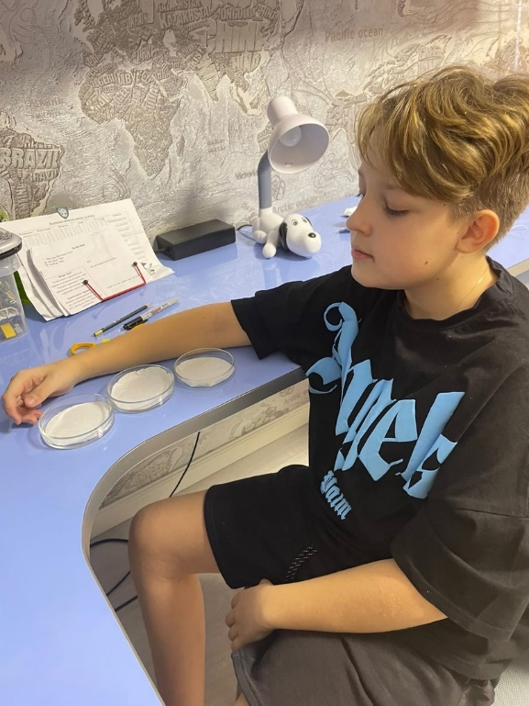
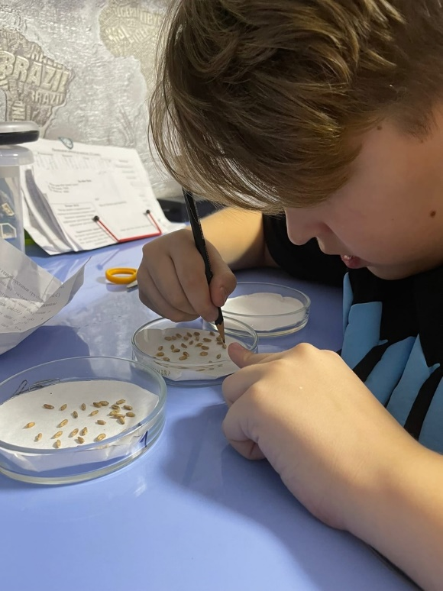

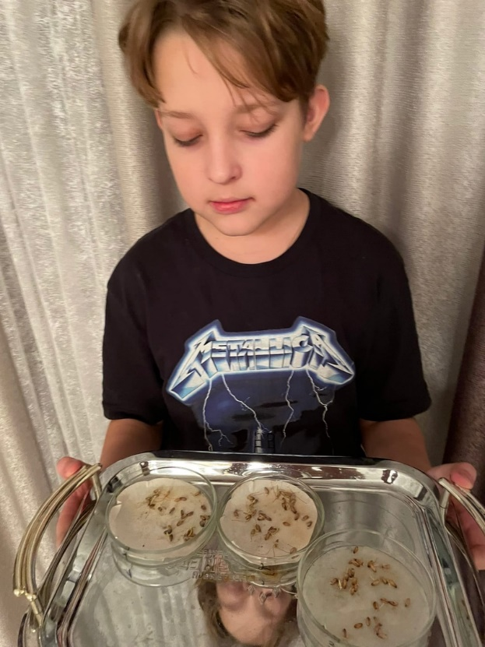

Приложение №2
08.12.2021г.
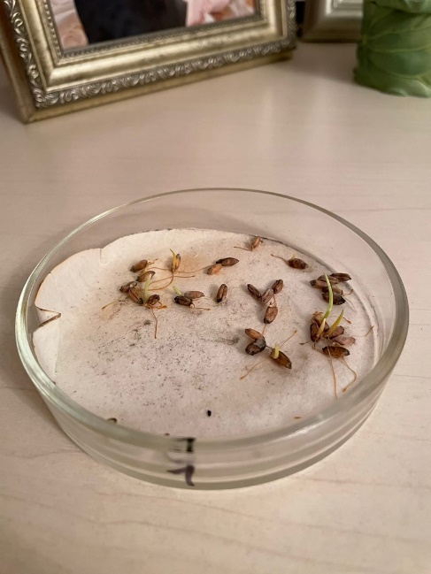
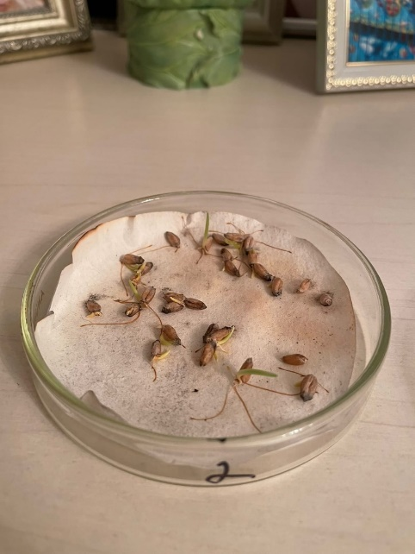
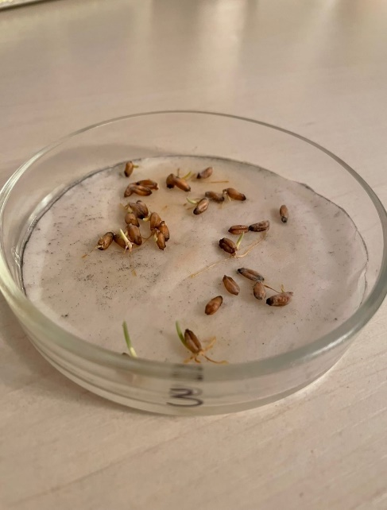

Приложение №3
10.12.2021г.
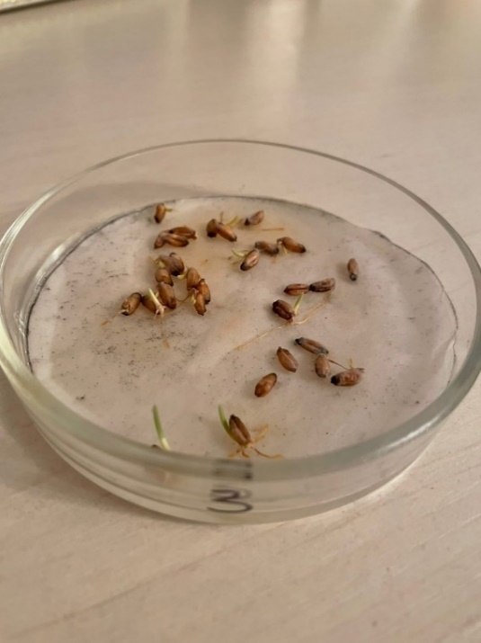
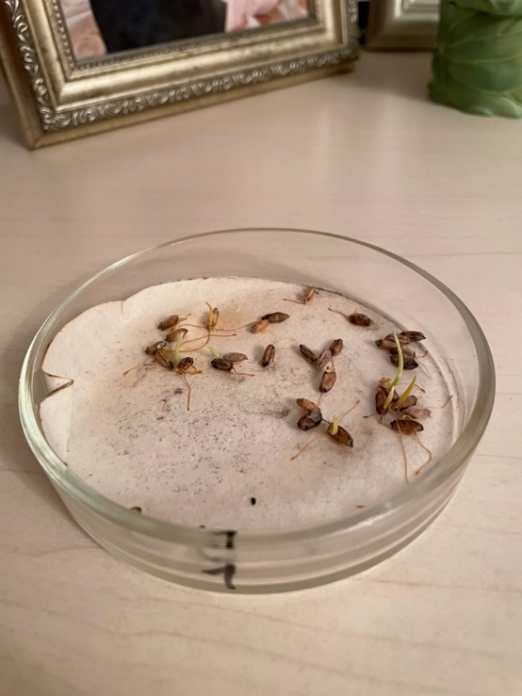

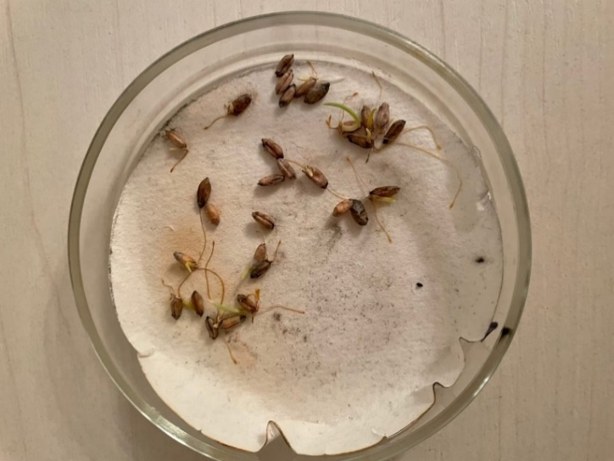

Приложение №4
12.12.2021г.
